Весенний лед не трещит, а проваливается под ногами мгновенно!

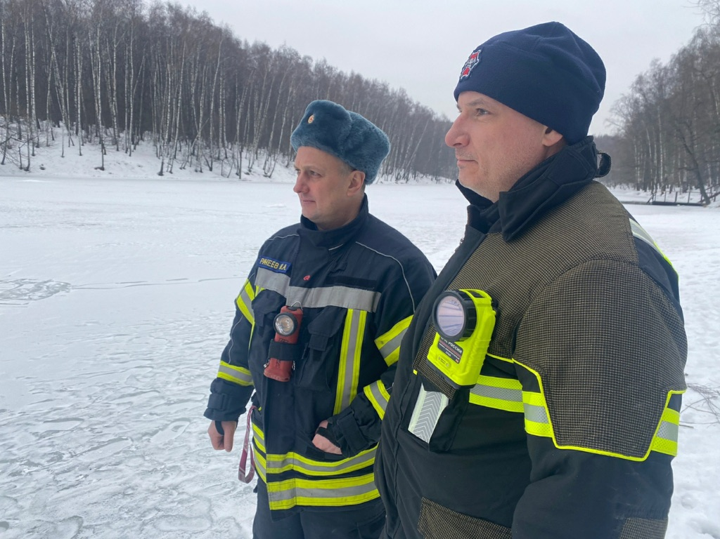
Лед сейчас представляет наибольшую угрозу для жизни людей, незаметно он становится тонким и ломким, и даже если внешне лёд кажется надёжным, это ошибочное суждение, которое может привести к необратимым последствиям.
В связи с возрастающими рисками происшествий в сезон оттепели, сотрудники Управления по ЮЗАО усилили контроль за соблюдением правил безопасного поведения вблизи водоемов Юго-Западного округа города Москвы.
Важно помнить, что выход на лед категорически запрещен, но если беда произошла и вы провалились под лед – следуйте следующим правилам самоспасения:
- не поддавайтесь панике;
- широко раскиньте руки, чтобы не погрузиться с головой в воду;
- обопритесь локтями об лед и, приведя тело в горизонтальное положение, постарайтесь забросить на лед ту ногу, которая ближе всего к его кромке, поворотом корпуса вытащите вторую ногу и быстро выкатывайтесь на лед;
- без резких движений отползайте как можно дальше от опасного места в том направлении, откуда пришли;
- зовите на помощь;
- находясь на плаву, держите голову как можно выше над водой, более 50% всех теплопотерь организма приходится именно на голову;
- активно плывите к берегу, плоту или шлюпке;
Если вы стали очевидцем происшествия:
- немедленно позвоните по единому номеру телефона экстренных и оперативных служб «112»;
- сообщите пострадавшему криком, что идете ему на помощь, это придаст ему сил и уверенности;
- за 3-4 метра протяните ему веревку, шест, доску, шарф или любое другое подручное средство;
- подавать пострадавшему руку небезопасно, так как, приближаясь к полынье, вы увеличите нагрузку на лед и не только не поможете, но и сами рискуете провалиться.
Следуйте правилам безопасности в сезон оттепели и будьте живы и здоровы!

